Jahresbericht 2018

Erfolgreichstes Jahr der Unternehmensgeschichte: Krombacher Gruppe erhöht Ausstoß um 5,5 % auf 7,499 Mio. hl

Der Umsatz der Krombacher Gruppe stieg um 10,1 % auf 850 Mio. €.

Krombach, 10.01.2019. Das Jahr 2018 war eines mit vielen Superlativen für die Krombacher Gruppe. Die Dachmarke Krombacher erzielte einen Rekordausstoß von 6,025 Mio. Hektoliter (+ 4,5 %). Und auch Schweppes war in 2018 überaus erfolgreich. Hier konnte ein Wachstum von 14,6 % erreicht werden. Der Ausstoß lag damit bei 1,185 Mio. Hektoliter (hl). „Mit unseren Premium-Marken und unserer hohen Qualität haben wir auch im vergangenen Jahr wieder viele Menschen von unseren Produkten überzeugen können. Unsere Strategie, ein „Haus der starken Marken“ zu formen, ist ein wichtiger Garant sowohl für unser sehr gutes Ergebnis in 2018 als auch generell für unser nachhaltiges Wachstum“, so Uwe Riehs, Geschäftsführer Marketing der Krombacher Gruppe.

Krombacher Gruppe mit Rekordausstoß

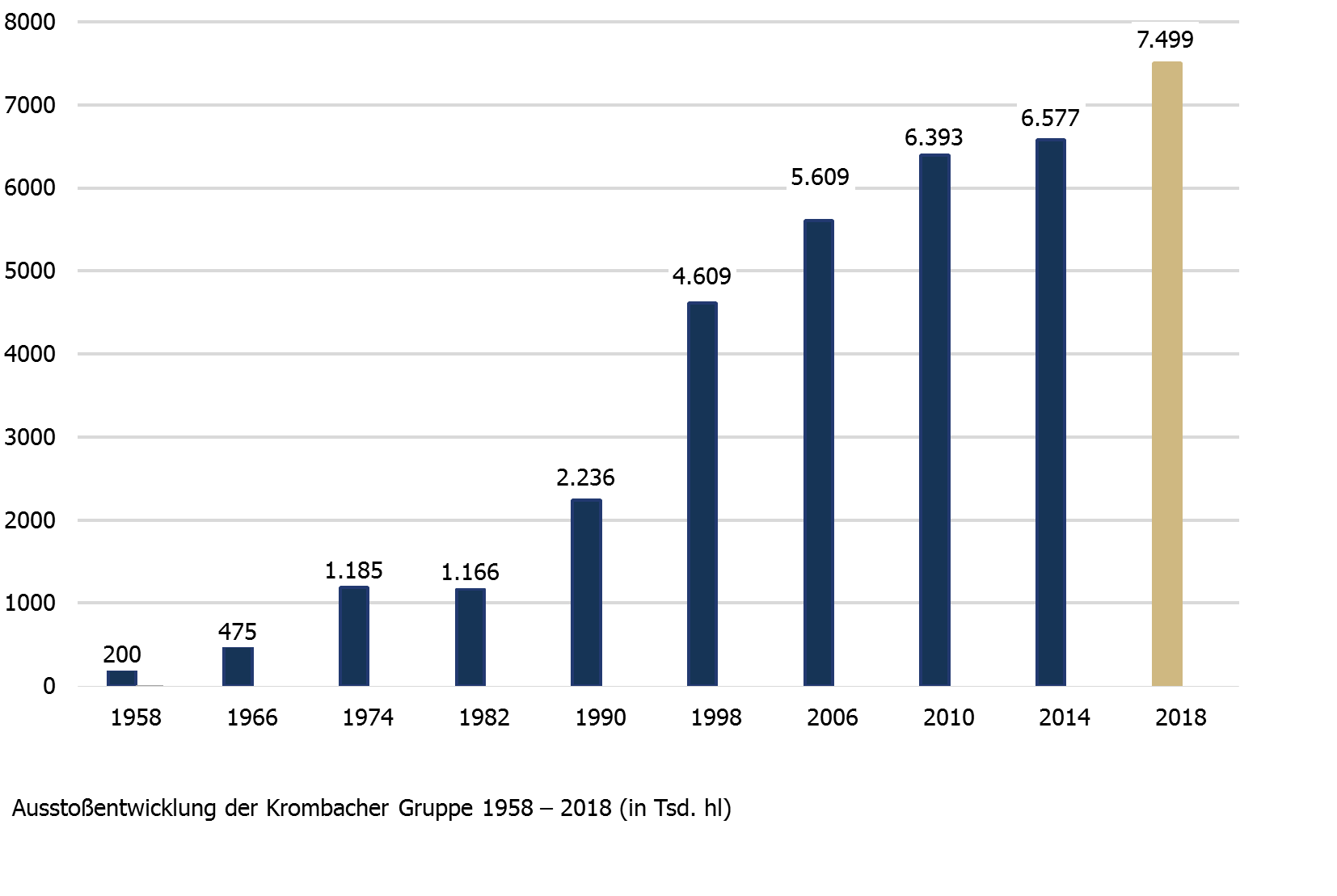
Kontinuierliches Umsatz-Wachstum

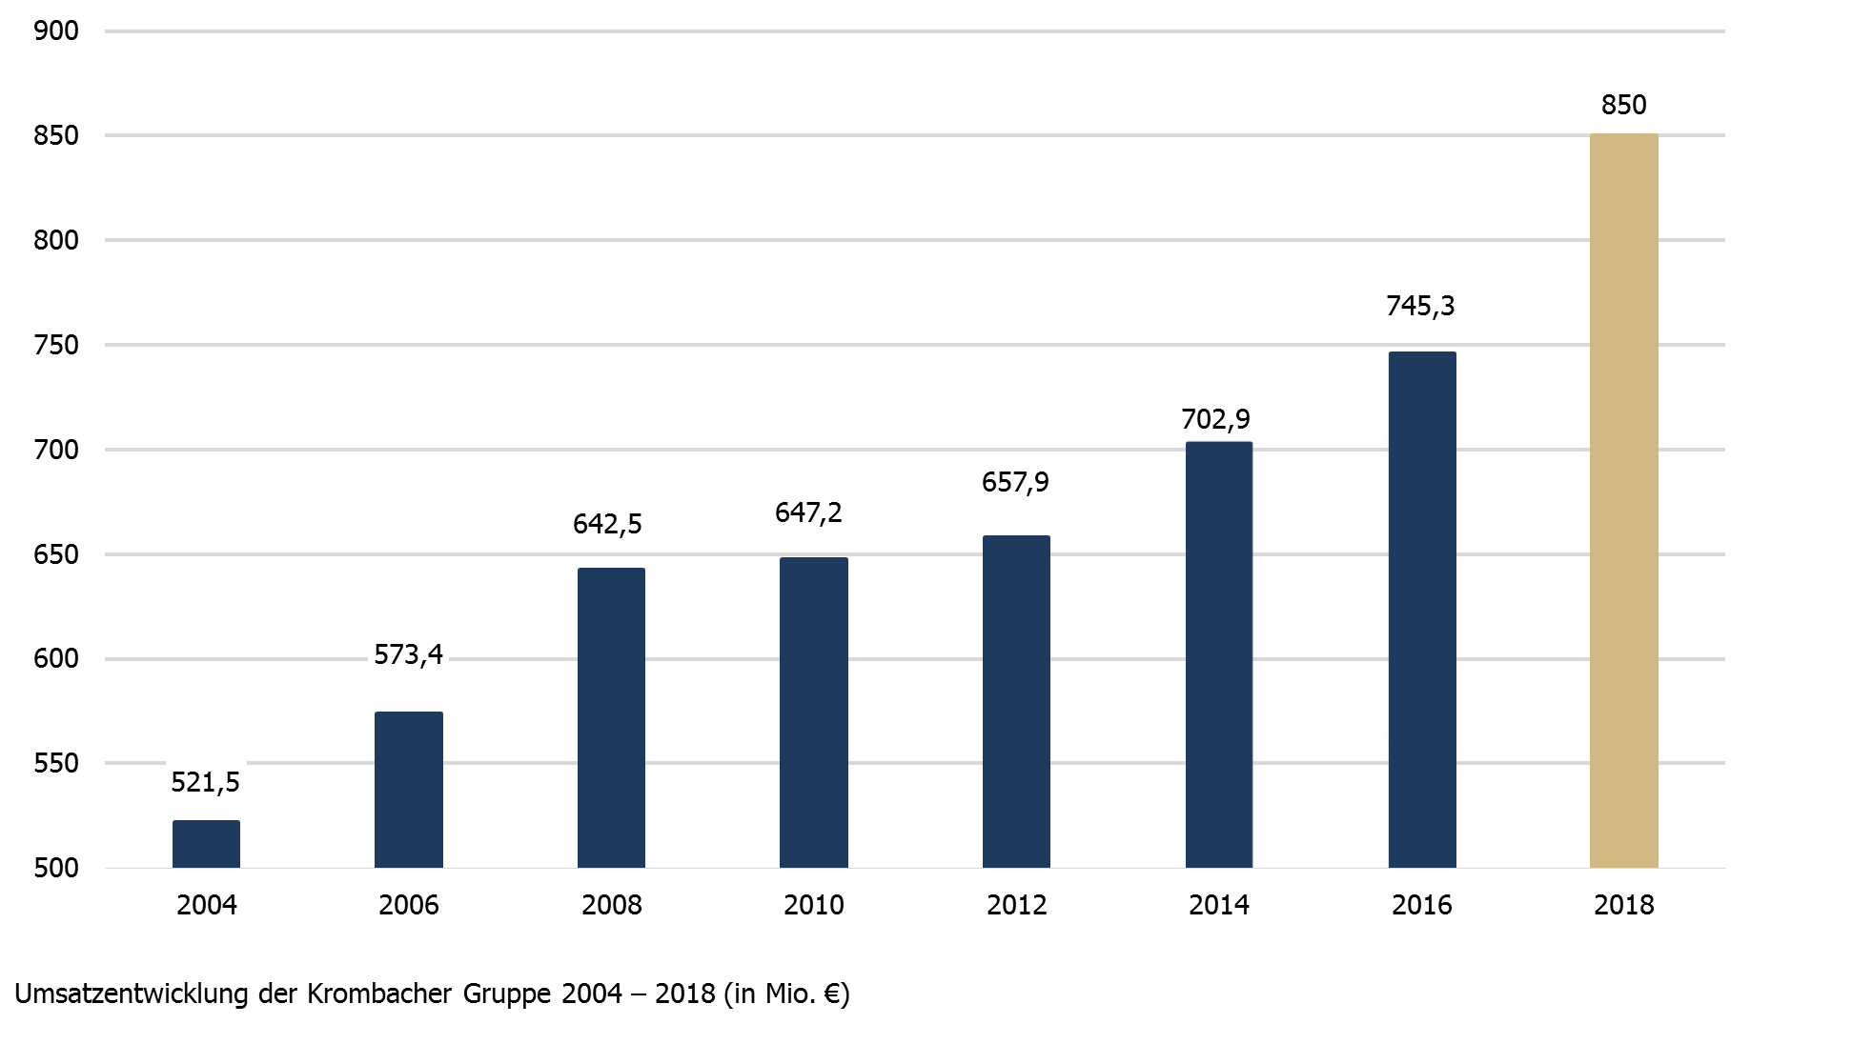
Umsatz der Krombacher Gruppe

Umsatz (in Mio. €) | 2018 | 2017 | in Mio. € | in %
Krombacher Dachmarke | 696,3 | 639,1 | 57,2 | 9
Schweppes/Orangina/Dr Pepper | 128,7 | 108,2 | 20,5 | 18,9
Vitamalz | 16,4 | 15,6 | 0,8 | 5,1
Sonstige Marken | 8,6 | 9,3 | -0,7 | -7,7
Krombacher Gruppe gesamt | 850 | 772 | 78 | 10,1

Krombacher weiterhin beliebteste deutsche Biermarke

Krombacher ist und bleibt deutlicher Marktführer unter den deutschen Bieren. So sind das Krombacher Pils und das Krombacher Radler in ihrer jeweiligen Disziplin weiterhin absolute Spitzenreiter hierzulande.

Auch die führende Marktposition im Bereich der alkoholfreien Biere konnte insbesondere mit den Sorten Pils und Radler weiter ausgebaut werden. Mit der Krombacher o,0% Produktreihe mit Pils, Weizen und dem in 2018 neu eingeführten Radler hat es das Unternehmen zudem geschafft, ein weiteres Angebot für eine neue Zielgruppe sehr erfolgreich im Markt zu platzieren.

Die Nachfrage nach naturtrüben Bierspezialitäten hält weiter an. Davon profitiert auch die Krombacher Brauerei. Unter dem Markendach Krombacher Brautradition steht in 2018 mit dem Naturtrüben Kellerbier, dem Naturtrüben Dunkel und der Produktneuheit Naturtrübes Landbier erneut ein signifikantes Wachstum zu Buche.

KROMBACHER`S FASSBRAUSE ist die beliebteste Fassbrause Deutschlands. Mit der Rezeptur mit 0,00 % Alkohol konnte die sortenstarke Produktreihe als Erfrischungsgetränk besonders bei Familien erfolgreich etabliert werden. In 2018 durften sich die Verbraucher zudem über die neue Sorte Maracuja freuen.

Die Traditionsmarke Vitamalz ist nach wie vor bei allen Altersgruppen äußerst beliebt. Das starke Niveau der vergangenen Jahre konnte in 2018 gehalten werden.

Die sonstigen Marken der Krombacher Gruppe (Rolinck, Cab und Rhenania) haben regional nach wie vor große Bedeutung. Das zeigt sich auch insbesondere in einem positiven Ergebnis von Rolinck.

Die Ergebnisse im Einzelnen:

Segment (in Tsd. hl) | 2018 | 2017 | in Tsd. hl | in %
Krombacher Pils | 4520 | 4424 | 96 | 2,2
Krombacher Radler inkl.  Alkoholfrei | 583 | 491 | 92 | 18,7
Krombacher Pils AF / o,0% | 421 | 384 | 37 | 9,6
Krombacher Weizen | 230 | 226 | 4 | 1,8
Krombacher Hell | 56 | 58 | -2 | -3,5
Krombacher Brautradition | 77 | 64 | 13 | 20,3
KROMBACHER`S FASSBRAUSE | 138 | 115 | 23 | 20,0
Krombacher Dachmarke | 6025 | 5763 | 262 | 4,5
Vitamalz | 214 | 210 | 4 | 1,9
Sonstige Marken | 75 | 85 | -10 | -11,8
Bier gesamt | 6314 | 6058 | 256 | 4,2

Gastronomie-Geschäft signifikant ausgebaut

Auch das Gastronomie-Geschäft in 2018 konnte sehr erfreuliche Ergebnisse liefern und weiter ausgebaut werden. Die konsequente Gastronomie-Politik hat u. a. dazu geführt, dass in 2018 über 1.600 Gastronomen sich neu für Krombacher entschieden haben. Darüber hinaus erwies sich vor allem die Krombacher Sortenvielfalt als Motor für das Wachstum. Zudem konnte sich das Unternehmen durch die Markenstärke und das große Engagement der Mitarbeiter weiter als einer der wichtigsten nationalen Partner der Gastronomie profilieren. Insgesamt zeigt sich das Unternehmen auch mit den Bemühungen des Fachgroßhandels sehr zufrieden, der sich kontinuierlich weiterentwickelt.

Export bleibt ein Wachstumstreiber

Die Zahl der Fans von Krombacher außerhalb Deutschlands steigt immer weiter. Das zeigt sich am erfolgreichen Exportgeschäft, das nach wie vor kontinuierlich wächst. Durch die konsequente und erfolgreiche Distributionsstrategie im Export, verbunden mit einer einzigartigen Markenpositionierung, kommen immer mehr Verwender in den Genuss, sich von der hohen Produktqualität der beliebtesten Biermarke Deutschlands überzeugen zu können. In allen strategischen Kernmärkten – dazu zählen unter anderem Spanien, Italien, USA, Russland und Großbritannien – war die Entwicklung von Krombacher in 2018 positiv und führte zu einem Absatzrekord.

Die Ergebnisse im Einzelnen:

Segment (in Tsd. hl) | 2018 | 2017 | in Tsd. hl | in %
Gastronomie | 705 | 686 | 19 | 2,8
Export | 273 | 237 | 36 | 15,2

Schweppes mit neuem Rekord-Ergebnis

Schweppes Deutschland mit seinen alkoholfreien Marken Schweppes, Orangina und Dr Pepper schreibt weiterhin eine große Erfolgsgeschichte. Seit die Marken- und Vertriebsrechte durch die Krombacher Gruppe gehalten werden (2006), entwickelt sich das Geschäft überaus erfolgreich. Der Vertrieb sowie die Vermarktung wird zu Teilen von der Drinks & More GmbH & Co. KG verantwortet, einer 100%igen Beteiligung der Krombacher Brauerei. In 2018 konnte ein Rekordergebnis gefeiert werden: Der Jahresausstoß von 1,185 Mio. hl entspricht einem sensationellen Plus von 14,6 %. Der Umsatz kletterte auf 128,7 Mio. € (+ 18,9%).

Schweppes ist in Gastronomie und Zuhause gleichermaßen beliebt. Als idealer Filler für Longdrinks und Erfrischungsgetränk erfüllt das Original auch die höchsten Qualitätsansprüche. Die Sortenklassiker Original Bitter Lemon, Indian Tonic Water und Russian Wild Berry waren auch 2018 bei den Konsumenten äußerst beliebt. Dass Schweppes bitter, fruchtig, süß und auch ohne Zucker ein Genuss sein kann, davon konnten sich die Konsumenten seit Mitte des Jahres überzeugen. Mit frischen, neuen Produkten, wie dem Original Bitter Lemon Zero und dem Indian Tonic Water Zero bietet Schweppes jetzt noch mehr Vielfalt. Und auch der gelungene Relaunch von Schweppes Fruity, präsentiert von Markentestimonial Anke Engelke, trug seinen Teil zu dem sehr erfreulichen Ergebnis bei.

Die Premium-Limonade Orangina ist ein zeitloser Klassiker, der sich immer wieder neu erfindet. 2018 erstmals im neuen 0,5 l EW PET Gebinde, präsentiert sich die ikonisch-bauchige Ästhetik der Glasflasche im leichten, handlichen und wiederverschließbaren Format. Sie war u. a. einer der Erfolgsfaktoren für das sehr gute Ergebnis im vergangenen Jahr.

Die Kultmarke Dr Pepper kann ebenso auf ein zufriedenstellendes Geschäftsjahr 2018 zurückblicken. Insbesondere die Markenkampagne „Schmeckt. Aber nicht jedem.“ erreichte die Zielgruppe äußerst effektiv.

Die Ergebnisse im Einzelnen:

Segment (in Tsd. hl) | 2018 | 2017 | in Tsd. hl | in %
Schweppes | 1010 | 865 | 145 | 16,8
Orangina | 108 | 102 | 6 | 5,9
Dr Pepper | 57 | 57 | 0 | 0,0
Sonstige | 10 | 10 | 0 | 0,0
Schweppes/Orangina/Dr Pepper | 1185 | 1034 | 151 | 14,6

Ausstoß der Krombacher-Gruppe zu rund einem Drittel alkoholfrei

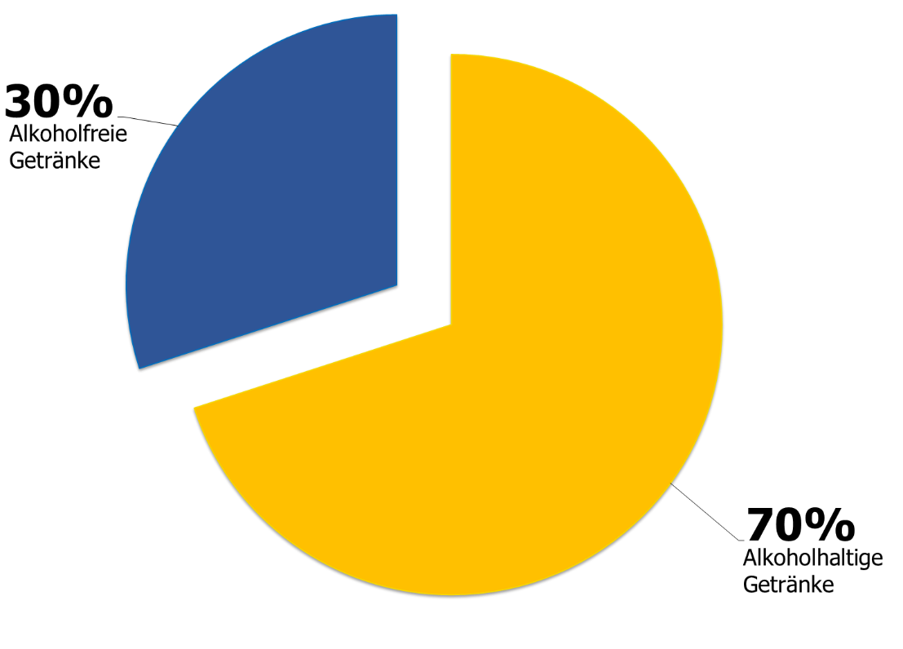

Entwicklung des Ausstoßes der alkoholfreien Produkte der Krombacher Gruppe

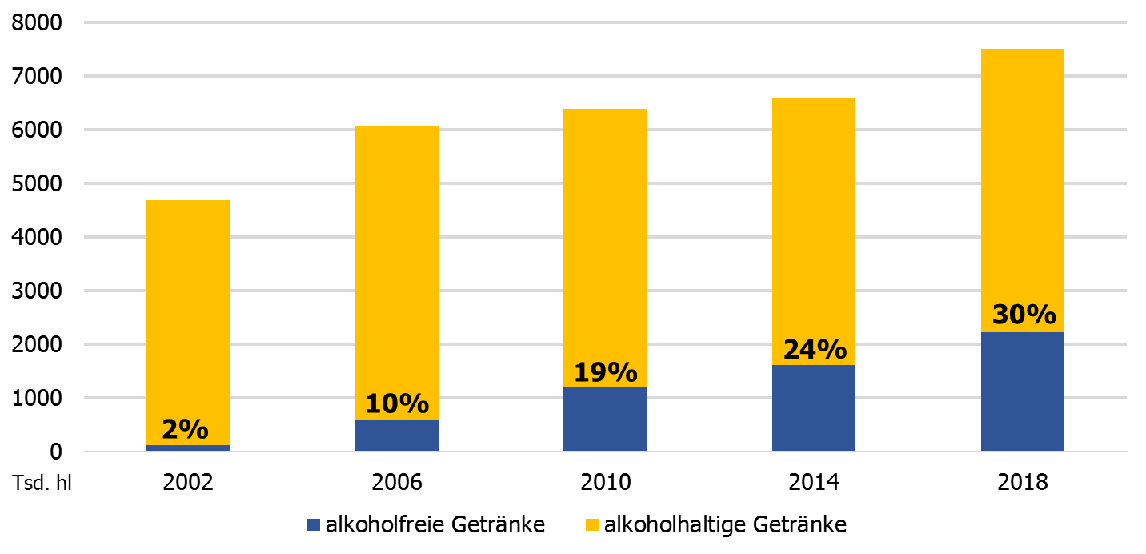

Ausblick: Nachhaltiges Agieren und Wirtschaften oberste Prämisse

„2018 war in der Tat ein außergewöhnliches Jahr. Sicherlich hat auch der Super-Sommer dazu beigetragen. Aber auch für 2019 sind wir sehr gut aufgestellt. Motor unseres kontinuierlichen Erfolges sind unsere starken Marken und unsere über 1.000 überaus motivierten und engagierten Mitarbeiter in der Krombacher Gruppe“, so Uwe Riehs.

Die Krombacher Gruppe wird den bereits seit Jahren eingeschlagenen Weg des nachhaltigen und gesunden Agierens auch in 2019 weiter gehen. Insbesondere im Bereich der alkoholfreien Produkte dürfen sich Kunden und Verbraucher auf tolle, neue Sorten freuen, die das Sortiment sinnvoll und zielgerichtet ergänzen. Und auch in der Markenkommunikation wird es frische Impulse geben, die Lust auf die Produkte der Krombacher Gruppe machen werden.

Pressekontakt:
Krombacher Brauerei Bernhard Schadeberg GmbH und Co. KG
Peter Lemm, Leiter Unternehmenskommunikation
Hagener Straße 261
57223 Kreuztal-Krombach
Mail: presse@krombacher.de
Tel.: + 49 (0) 2732 880 813
Twitter: @krombacher

